Online-Shopping boomt ... Nehmen Sie Stellung
Vom vorläufigen zum endgültigen Argumentationscluster

Anhand des nachfolgenden Thema soll der Weg aufgezeigt werden, wie man durch „Clustern“ zu Ideen, Argumenten und entfalteten Argumentationen im Rahmen einer Stellungnahme zu dem folgenden Thema gelangen kann.
Online-Shopping boomt. Kaum jemand geht heute noch zum Shoppen aus dem Haus. Es gibt kaum etwas, was nicht im Online-Handel erhältlich ist, er boomt wie nie zuvor. Aber nicht nur digitale Güter wie Flug- und Bahntickets, Reisen und Eintrittskarten werden auf diesem Weg erworben, am meisten bestellt werden Kleidung, Bücher, Computer und Elektronik aller Art.
Nehmen Sie Stellung.
Ideencluster zum Thema
Die Stoffsammlung im Clustering-Modus zur Stellungnahme für das nachfolgende Thema mit der Methode des Clustering kann zu dem unten stehenden Ideencluster geführt haben (Abb. 1)
Abb. 1
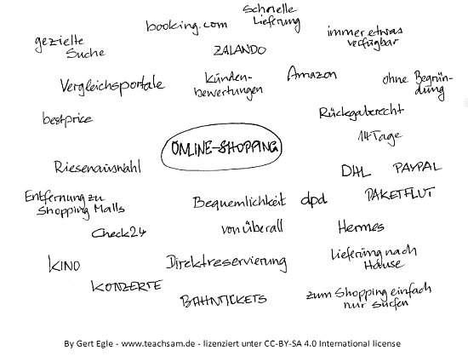
Aus der Ideensammlung ein vorläufiges Argumentationscluster entwickeln
Werden inhaltlich zusammengehörende Begriffe miteinander mit unterschiedlichen Farben verbunden, entsteht zunächst eine Ordnung der Begriffe nach ihrer Bedeutung. Um diese für die Entfaltung einer Argumentation nutzen zu können, wird zunächst entschieden, welche der um den umrandeten Kernbegriff geschrieben Begriffe als Basisargument für eine Argumentation taugt, mit der man sich z. B. für die Entwicklung zu immer mehr Online-Shopping aussprechen kann. Diese Begriffe werden als Basisargumente mit einem dicken Strich mit dem zentralen Kernbegriff verbunden. Was dabei entsteht, bezeichnen wir als ein vorläufiges Argumentationscluster.

Die Stoffsammlung im Clustering-Modus für das obige Thema ha z. B. zu dem unten stehenden vorläufigen Argumentationscluster, indem die Basisargumente schon identifiziert und mit dem Kern verbunden sind. Dieses Cluster soll nun zum endgültigen Argumentationscluster weiterentwickelt werden, das die Funktion einer Argumentationsskizze übernehmen kann. in der die Glieder der Argumentation (Stützungen des Arguments mit Beweisen und Beispielen) identifiziert und damit die Argumentation strukturiert wird.
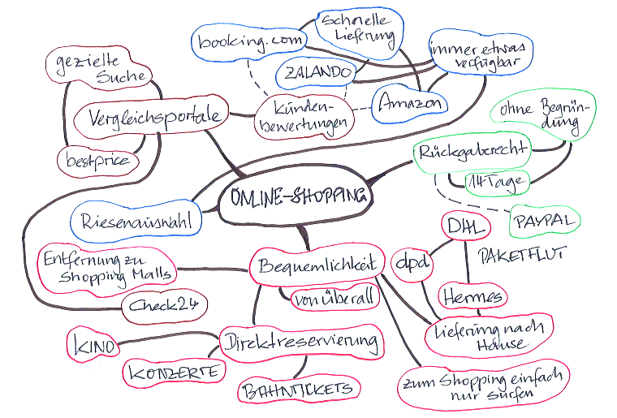
Abb. 2

Arbeitsanregungen:
- Heben Sie zunächst die von Ihnen gefundenen Basisargumente noch deutlicher hervor, indem Sie sie z. B. mit einem Leuchtmarker markieren.
- Schreiben Sie an den Ast der vom Kern zu diesen Basisargumenten führt die Konjunktion "weil", um ihre Begründungsfunktion für Ihren Standpunkt auch sprachlich zu markieren.
- Gehen Sie dann die Begriffe der vorläufigen Argumentationscluster zu dem jeweiligen Basisargument durch und markieren Sie die Begründungen (= Beweise) für das Basisargument, indem Sie an den jeweiligen Ast die Konjunktion "denn" schreiben, um ihre Funktion für die Argumentation auch sprachlich zu markieren.
- Dann markieren Sie im jeweiligen Argumentationscluster die Beispiele, die Sie für Ihre Argumentation gefunden haben und schreiben Sie dazu jeweils an den Ast die Abkürzung "Bsp".
- Schließlich können Sie die Zweigbezeichnungen noch farblich unterschiedlich markieren, um noch einen bessseren Überblick zu bekommen.
Allgemeines Argumentationsschema der erweiterten Argumentation
Abb. 3
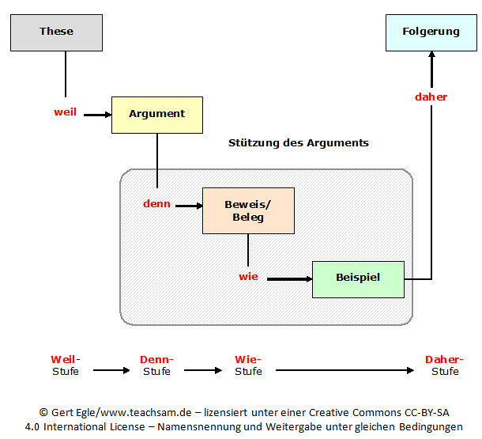
Die Verwendung der Konjunktionen in der oben dargestellten Weise kann einem verdeutlichen, welche Stellung und Funktion eine bestimmte Aussage im Rahmen einer Argumentation hat. Grundsätzlich steht jedem die Verwendung frei.

